Всероссийский конкурс на лучшую публикацию —
«Творческий учитель - 2022»

Дидактические материалы
по подготовке учащихся
к успешной сдаче ЕГЭ по биологии

«Строение сердца и круги кровообращения человека»

Подготовила:
Дьячкова Наталья Анатольевна,
учитель биологии высшей категории
МБОУ Верхнесолёновская СОШ
Ростовская область

Верхнесоленый -2022
Аннотация
Когда начинать подготовку к ЕГЭ по биологии? Этот вопрос задают учащиеся, которым предстоит сдавать биологию для поступления в ВУЗ. И чем престижнее ВУЗ, в который предполагается поступать, тем раньше и серьезнее следует начинать подготовку (имеется ввиду медицинский ВУЗ или сельскохозяйственный).
Начинать подготовку к ЕГЭ по биологии необходимо не с тренировочных КИМов, а с повторения всей теории за курс средней школы, а это такие биологические науки, как ботаника, зоология, анатомия, общая биология, экология.
Чтобы самому, без репетитора подготовиться к ЕГЭ по биологии ученик должен быть очень сильно мотивирован на сдачу этого предмета.
В чем трудность сдачи биологии? Прежде всего биология -
- это море терминов и понятий;
- это понимание физиологических процессов, которые протекают в живых организмах, в клетке;
- это решение задач по биохимии, молекулярной биологии и генетические задачи разных типов.
Чтобы сдать ЕГЭ по биологии на высокие баллы нужно заниматься на постоянной основе! Нужно постоянно повторять пройденный материал, решать задачи, разбирать задания из КИМ ЕГЭ прошлых лет. И это каждый день, как минимум по два часа.
Трудность сдачи заключается еще и в том, что материал не ограничивается учебными лекциями за курс средней школы, а достаточно расширен и предполагает использование дополнительных пособий. Ежегодно в ЕГЭ появляются новые задания более сложные, как в первой части, так и в заданиях с развернутым ответом.
Представленные дидактические материалы по подготовке учащихся к успешной сдаче ЕГЭ по биологии представляют собой комплекс заданий по теме «Строение сердца и круги кровообращения человека». Материалы включают в себя разнообразные задания: на выбор одного и множественный ответ, установи соответствие и расставь в правильном порядке; задания с развернутым ответом и т.д.
В презентации размещена большая часть представленных текстовых заданий.

Повторим тему «Строение сердца и круги кровообращения человека»
Термины
Аорта-самая крупная артерия.
Артерии – сосуды, несущие кровь от сердца.
Вены – сосуды, несущие кровь к сердцу.
Капилляры – мельчайшие кровеносные сосуды.
Артериальная кровь – кровь, насыщенная кислородом.
Венозная кровь – кровь, насыщенная углекислым газом.
В малом круге кровообращения по артериям течет венозная кровь, а по венам – артериальная.
Повторим строение сердца

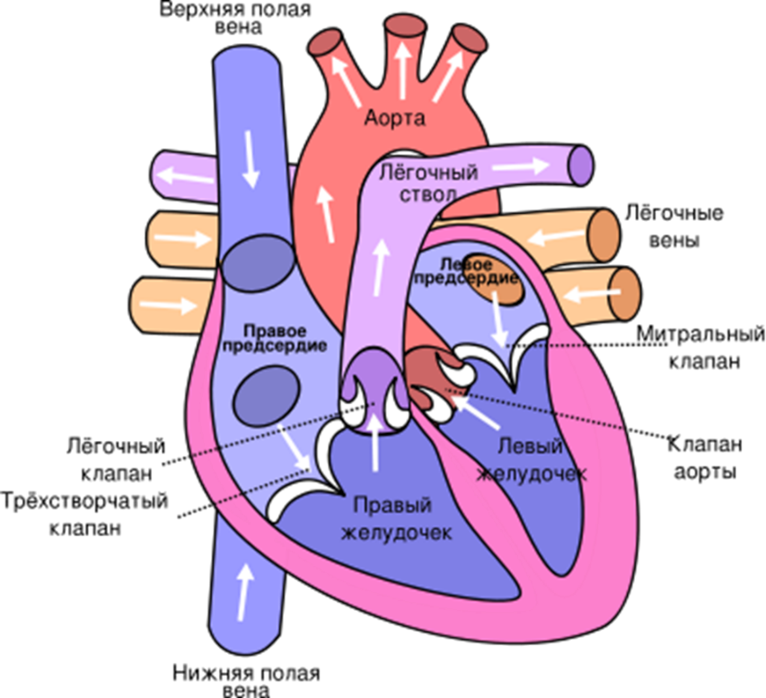

Стенка сердца имеет три слоя:
эпикард – наружный серозный слой, покрывает сердце (срастается с перикардом);
миокард – средний мышечный слой, образованный поперечнополосатой сердечной мышцей (каждое мышечное волокно содержит 1-2 ядра, множество митохондрий);
эндокард – внутренний слой (из эпителия), образует клапаны.
Перикард – околосердечная сумка.

КЛАПАНЫ
Створчатые  (между предсердиями и желудочками) |  | Полулунные  (между желудочками и артериями)
3-х створчатый | 2-х створчатый | Правый желудочек-легочная артерия  Левый желудочек - аорта
Правое предсердие  ///  Правый желудочек | Левое предсердие  //  Левый желудочек

Створчатые клапаны всегда открыты,
Кроме систолы желудочков
Полулунные клапаны всегда закрыты

Большой круг кровообращения

Большой круг кровообращения: сердце ⇆ все органы тела.
Функции:
- транспорт газов;
- поддержание гомеостаза;
- поддержание постоянной температуры тела;
- иммунитет.
Время циркуляции крови в большом круге - 24-27 сек
Здесь проходят верхняя полая и нижняя полая вены, венулы, артерии и артиолы, а также самая крупная артерия – аорта, она выходит из левого отдела сердца желудочка.
Левый желудочек - аорта – артерии – капилляры тела – вены – верхняя и нижняя полые вены – правое предсердие
Малый круг кровообращения
Малый круг кровообращения: сердце ⇆ легкие.
Время обращения крови в малом круге - 4-5 секунд
Функции малого круга:
- насыщение крови кислородом;
- теплоотдача
Правый желудочек – лёгочный ствол (лёгочная артерия)- сосуды лёгких (правое и левое лёгкое) – капилляры лёгких – лёгочные вены – левое предсердие.
Необходимо запомнить: круги кровообращения начинаются в желудочках, а заканчиваются в предсердиях!
В левой половине сердца – кровь артериальная!
В правой половине сердца - кровь венозная!
Схема кровообращения
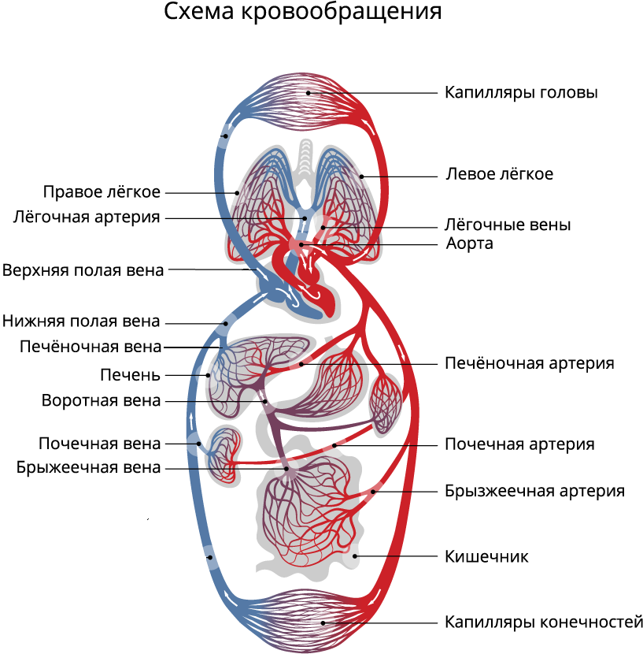

Фазы работы сердца
- Сокращение (систола) предсердий (0,1 сек.)
- Сокращение (систола) желудочков (0,3 сек.)
- Пауза (общее расслабление или диастола) (0,4 сек.)

Сердечный цикл
Сердечный цикл - это период, охватывающий полное сокращение и расслабление сердца (0,8 сек).
Нервная и гуморальная регуляция работы сердца
№ | Регулирующий фактор | Особенности регуляции
1 | Симпатическая нервная система | Увеличивает частоту и силу сердечных сокращений, способствует проведению возбуждения, повышает возбудимость сердечной мышцы.
2 | Парасимпатическая нервная система | Снижает частоту и силу сердечных сокращений, замедляет проведение возбуждения, снижает возбудимость сердечной мышцы.
3 | Адреналин, норадреналин  Серотонин, тироксин | Гормоны надпочечников увеличивают частоту и силу сердечных сокращений (действует аналогично симпатической части вегетативной нервной системы), как и гормоны: серотонин и тироксин
4 | Иона кальция | Увеличивают частоту и силу сердечных сокращений
5 | Ацетилхолин | Образуется в синапсах парасимпатической части вегетативной нервной системы: снижает частоту и силу сердечных сокращений
6 | Ионы калия | Снижают частоту и силу сердечных сокращений
Центры, регулирующие сердечную деятельность, находятся – в продолговатом мозге и спинном мозге, гипоталамусе и коре больших полушарий [3]
Движение крови по сосудам обусловлено:
- Работой сердца (за одно сокращение желудочки выбрасывают 140 мл крови).
- Разницей кровяного давления в артериях и венах.
- Клапанами, расположенными в крупных венах.
- Присасывающей силой грудной клетки при вдохе.
- Сокращением скелетной мускулатуры нижних конечностей.

Электрокардиограмма (ЭКГ) — запись биоэлектрических сигналов от кожи рук и ног и от поверхности грудной клетки. ЭКГ отражает состояние мышцы сердца.
При работе сердца возникают звуки, называемые тонами сердца. При некоторых заболеваниях характер тонов изменяется и появляются шумы.
Этом году на ЕГЭ -2022 были вопросы о сердечных тонах. Нужно обратить внимание с работой каких клапанов связаны эти звуки!
Сердечные тоны - это звуковые явления, возникающие в работающем сердце. Их можно прослушать, если приложить ухо или фонендоскоп к грудной клетке. Различают два тона сердца:
Тоны | Звук | С чем связан звук | Фаза
I тон, или систолический | низкий, глухой и продолжительный | Связан с движением створчатых клапанов | Сокращение (систола желудочков)
II тон, или диастолический | короткий и более высокий | Связан с движением полулунных клапанов | Диастола (расслабление)
I тон более низкий, глухой и продолжительный, II тон короткий и более высокий. В происхождении I тона принимают участие главным образом предсердно-желудочковые клапаны (колебания створок при закрытии клапанов). Кроме того, в происхождении I тона принимают участие миокард сокращающихся желудочков и колебания натягивающихся сухожильных нитей.
В возникновении II тона главное участие принимают полулунные клапаны аорты и легочного ствола в момент их закрытия (захлопывания).
С помощью метода фонокардиографии (ФКГ) обнаружены еще два тона: III и IV, которые не прослушиваются, но могут быть зарегистрированы в виде кривых. III тон обусловлен колебаниями стенок сердца вследствие быстрого притока крови в желудочки в начале диастолы. Он более слабее, чем I и II тоны. IV тон обусловлен колебаниями стенок сердца, вызванными сокращением предсердий и нагнетанием крови в желудочки.
В покое при каждой систоле желудочки сердца выбрасывают в аорту и легочный ствол по 70-80 мл, т.е. примерно половину содержащейся в них крови. Это систолический, или ударный, объем сердца. Остающаяся в желудочках кровь называется резервным объемом.

Задания для подготовки к ЕГЭ по биологии
1. На рисунке изображена схема строения сердца человека. Какой цифрой на рисунке обозначена камера сердца, в которую кровь поступает из малого круга кровообращения?
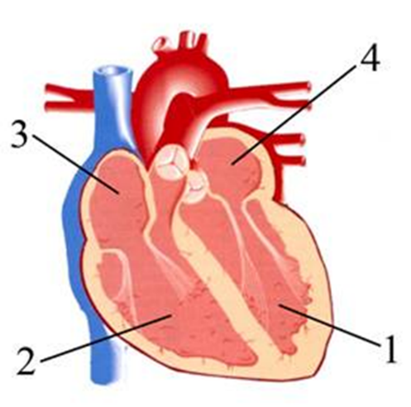

2. На рисунке изображена схема строения сердца человека. Какой цифрой на рисунке обозначена камера сердца, в которой заканчивается большой круг кровообращения?
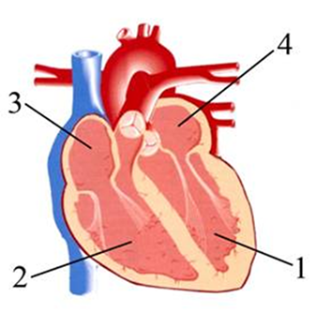

3.На рисунке изображена схема строения сердца человека. Назовите камеру сердца человека, которая обозначена цифрой 3. Какая кровь содержится в этой камере и по каким сосудам она в неё поступает?

4.С большим кругом кровообращения связаны камеры сердца, обозначенные на рисунке цифрами:

- 3 и 4
- 1 и 3
- 1 и 2
- 2 и 4

5.Нарушение какой из структур сердца человека может привести к обратному забросу венозной крови в правое предсердие?
1) двустворчатого клапана
2) полулунного клапана аорты
3) клапана легочной артерии
4) трехстворчатого клапана

6.Ионы какого химического элемента угнетают работу сердца человека?
1) железа
2) натрия
3) калия
4) кальция

7.Автоматия сердца — это его способность
1) работать под влиянием импульсов, зарождающихся в нём самом
2) ритмически возбуждаться под влиянием внешней среды
3) реагировать на сигналы из периферической нервной системы
4) реагировать на сигналы из центральной нервной системы

8.Пульсовые колебания стенок артерий возникают при сокращении
1) правого желудочка
2) левого желудочка
3) правого предсердия
4) левого предсердия

9.Укажите последовательность процессов, происходящих в сердце в течение одного полного цикла его работы

1) сокращение предсердий и расслабление желудочков, расслабление предсердий и сокращение желудочков, общая пауза
2) сокращение предсердий и желудочков, расслабление предсердий и желудочков, общая пауза
3) сокращение правых желудочка и предсердия, расслабление левых желудочка и предсердия, общая пауза
4) сокращение левого предсердия и правого желудочка, общая пауза, сокращение правого предсердия и правого желудочка

10.Установите соответствие между характеристиками и кругами кровообращения
ХАРАКТЕРИСТИКИ  А) начинается в левом желудочке  Б) кровь течет в легкие  В) кровь артериальная превращается в венозную  Г) заканчивается в левом предсердии  Д) кровь выходит из сердца под давлением 30 мм рт. ст.  Е) кровь выходит из сердца под давлением 120 мм рт. ст | Круги кровообращения  1) большой  2) малый

11.Установите соответствие между кругами кровообращения и органами
ОРГАНЫ  1) правое предсердие  2) правый желудочек  3) левое предсердие  4) левое желудочек  5) аорта  6) легочные вены | Круги кровообращения  А) малый  Б) большой

12. Установите последовательность движения крови по большому кругу кровообращения у человека.
1. левый желудочек;
2. капилляры;
3. правое предсердие;
4. артерии;
5. вены;
6. аорта

13. Установите последовательность движения крови в малом круг кровообращения у человека, начиная с сердца
1. легочные артерии;
2. правый желудочек;
3. левое предсердие;
4. лёгочные вены;
5. лёгочные капилляры;
6. лёгочный ствол

14. Расположите кровеносные сосуды по мере уменьшения в них давления крови.
1. нижняя полая вена;
2. капилляры;
3. артерии;
4. печёночная вена;
5. аорта

15. Установите, в какой последовательности надо расположить кровеносные сосуды в порядке увеличения скорости движения в них крови
А) воротная вена печени
Б) подвздошная артерия
В) аорта
Г) капилляры

16. Установите правильную последовательность прохождения порции крови из правого желудочка до правого предсердия. Запишите в таблицу соответствующую последовательность цифр.
1) лёгочная вена
2) левый желудочек
3) лёгочная артерия
4) правый желудочек
5) правое предсердие
6) аорта

17. Установите правильную последовательность прохождения по кругам кровообращения лекарственного препарата, введённого в вену левой руки. Запишите в таблицу соответствующую последовательность цифр.
1) вена левого предплечья
2) левое предсердие
3) левый желудочек
4) правый желудочек
5) лёгочный ствол
6) лёгочные вены

18. Установите правильную последовательность прохождения меченого радиоактивного вещества по кругам кровообращения, начиная с правого желудочка. Запишите в таблицу соответствующую последовательность цифр
1) правое предсердие
2) левое предсердие
3) правый желудочек
4) аорта
5) нижняя (верхняя) полая вена
6) лёгочная вена

19. Установите последовательность прохождения крови по большому кругу кровообращения, начиная с систолы желудочков. Запишите в таблицу соответствующую последовательность цифр.
1) почечная вена
2) правое предсердие
3) аорта
4) нижняя полая вена
5) почечная артерия

20. Установите правильную последовательность расположения кровеносных сосудов в порядке уменьшения скорости движения крови в них. Запишите в таблицу соответствующую последовательность цифр.
1) нижняя полая вена
2) аорта
3) артериолы кисти руки
4) капилляры
5) плечевая артерия

21. Установите последовательность прохождения инсулина по кровеносной системе от места выработки до мышечных волокон бицепса руки. Запишите в таблицу соответствующую последовательность цифр.
1) правый желудочек
2) артерии большого круга кровообращения
3) левое предсердие
4) лёгочные артерии
5) вены большого круга кровообращения

22. Установите последовательность органов кровеносной системы, через которые проходит кровь при кровообращении, начиная с превращения венозной крови в артериальную. Запишите в таблицу соответствующую последовательность цифр.
1) правый желудочек
2) левое предсердие
3) капилляры лёгких
4) аорта
5) нижняя полая вена

23. Почему в капиллярах наблюдается наименьшая скорость тока крови? Выбери правильный ответ.
1) капилляры максимально далеко расположены от сердца
2) стенки капилляров не имеют мышечных волокон
3) стенки капилляров образованы одним слоем клеток
4) капилляры имеют наибольшую суммарную площадь поперечного сечения

24. Обозначь, какие из суждений верны
А) Артериальная кровь находится в правой половине сердца;
Б) Венозная кровь находится в лёгочных венах

25. Верны ли следующие суждения о регуляции работы сердца?
А) Парасимпатический отдел вегетативной нервной системы снижает частоту и силу сердечных сокращений;
Б) Ацетилхолин и ионы калия усиливают частоту и силу сердечных сокращений.

26.Установите соответствие
Клапаны:  1. Трехстворчатый  2. Двустворчатый  3. Полулунный | Расположение  A. между левым желудочком и левым предсердием  B. в устье аорты  C. в устье легочного ствола  D. между правым желудочком и правым предсердием

27. Рассмотрите рисунок с изображением фазы сердечного цикла. Определите название этой фазы, её продолжительность и направление движения крови. Заполните пустые ячейки таблицы, используя термины и процессы, приведённые в списке. Для каждой ячейки, обозначенной буквой, выберите соответствующий термин или процесс из предложенного списка.
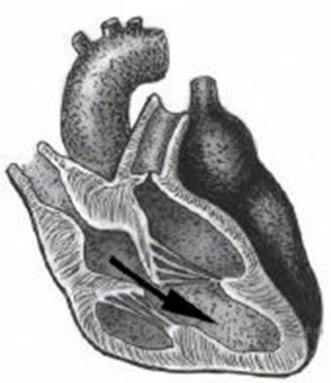
СПИСОК ТЕРМИНОВ И ПРОЦЕССОВ:
1) поступление крови из предсердия в желудочек
2) поступление крови из желудочка в артерию
3) поступление крови из вен в предсердие
4) систола предсердия
5) 0,8 с
6) систола желудочка
7) 0,3 с
8) 0,1 с
Фазы сердечного цикла | Продолжительность | Движение крови
________(А) | _________(Б) | ________(С)

28.Рассмотрите схему сердечного цикла на рисунках 1–3. На каком из рисунков изображена фаза систолы желудочков? В каком состоянии в этот момент находятся створчатые клапаны сердца? В какие сосуды, в момент систолы желудочков, поступает кровь?
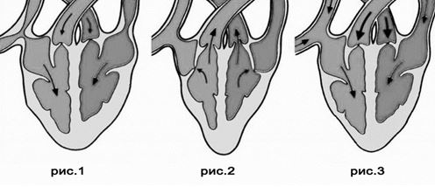

29. Проанализируйте таблицу «Структуры кровеносной системы человека». Заполните пустые ячейки таблицы, используя термины, приведённые в списке. Для каждой ячейки, обозначенной буквой, выберите соответствующий термин из предложенного списка.
1) минимальная
2) максимальная
3) артерия
4) сосуд
5) проток
6) однослойные стенки с мышцами
7) многослойные стенки с клапанами
8) многослойные клетки с ворсинками
Название сосуда | Особенности строения | Скорость движения крови
вена | (Б) ________________ | низкая
(А) _____________ | многослойные гладкие стенки | высокая
капилляр | стенки из одного слоя клеток | (В) ________________

30. Найдите ошибки в приведенном тексте. Укажите номера предложений, в которых сделаны ошибки
1.Сердце сокращается ритмично 70-75 раз в минуту в состоянии покоя.
2.Непрерывная деятельность сердца складывается из двух этапов:
сокращения и расслабления желудочков. 3. Учащение работы сердца
(более 80 раз в минуту) называют брадикардией, а замедление работы
(менее 60 раз в минуту) – тахикардией. 4. Длительность всего сердечного
цикла составляет примерно 0,8 сек. 5. Импульсы, приходящие к сердцу по
парасимпатическим нервам, усиливают и учащают его сокращения, а по
симпатическим – замедляют и ослабляют их.

31. Вставьте в текст «Движение крови в организме человека» пропущенные термины из предложенного перечня, используя для этого цифровые обозначения. Запишите в текст цифры выбранных ответов, а затем получившуюся последовательность цифр (по тексту) впишите в приведённую ниже таблицу.

ДВИЖЕНИЕ КРОВИ В ОРГАНИЗМЕ ЧЕЛОВЕКА
Сердце человека разделено сплошной перегородкой на левую и правую части. В левой части сердца содержится только ___________ (А). Сосуды, пронизывающее всё наше тело, по строению неодинаковы. ___________ (Б) — это сосуды, по которым кровь движется от сердца. У человека имеется два круга кровообращения. Камера сердца, от которой начинается большой круг кровообращения, называется ___________ (В), а заканчивается большой круг в ___________ (Г).
ПЕРЕЧЕНЬ ТЕРМИНОВ:
1) вена 2) артерия 3) капилляр 4) левый желудочек
5) правый желудочек 6) правое предсердие 7) артериальная кровь 8) венозная кровь

Запишите в ответ цифры, расположив их в порядке, соответствующем буквам:

32.Вставьте в текст «Кровообращение человека» пропущенные термины из предложенного перечня, используя для этого числовые обозначения. Запишите в текст цифры выбранных ответов, а затем получившуюся последовательность цифр (по тексту) впишите в приведённую ниже таблицу.
Кровообращение человека
Кровеносная система человека состоит из двух кругов кровообращения. Малый круг кровообращения начинается в правом _____(А), откуда кровь по лёгочным артериям попадает в _____(Б) лёгких, где насыщается кислородом. Затем кровь поступает по лёгочным венам в левое _____(В), оттуда в левый желудочек, из которого поступает в аорту. Аорта распределяет кровь по всем крупным артериям организма, в результате чего богатая _____(Г) и питательными веществами кровь омывает все органы. Из капилляров органов кровь собирается в верхнюю и нижнюю полые _____(Д), впадающие в правое предсердие сердца.
ПЕРЕЧЕНЬ ТЕРМИНОВ:
1) Кислород 2) углекислый газ 3) питательное вещество 4) предсердие 5) желудочек 6) артерия 7) вена 8) капилляр

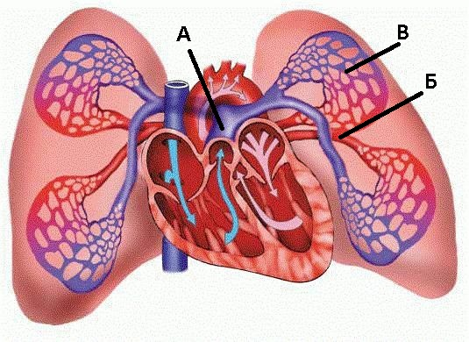
33.Объясните, какой круг кровообращения изображен на рисунке. Какими буквами обозначены сосуды, в которых течет венозная кровь и происходит газообмен, в чем сущность этого газообмена?

34.Назовите структуры сердца человека, которые обозначены на рисунке цифрами. Объясните их функции
. 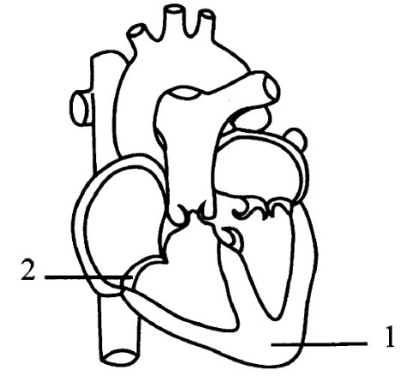

35.Проанализируйте таблицу «Цикл сердечного сокращения человека». Заполните пустые ячейки таблицы, используя термины и понятия, приведенные в списке. Для каждой ячейки, обозначенной буквами, выберите соответствующий термин из предложенного списка.
Список терминов и понятий:
1) сокращение предсердий
2) створчатые и полулунные открыты
3) сокращение предсердий и желудочков
4) сокращение желудочков, расслабление предсердий
5) створчатые закрыты, полулунные открыты
6) створчатые и полулунные закрыты
7) из предсердий в желудочки и артерии
8) свободно поступает из вен и предсердий в желудочки
Название фазы | Состояние клапанов | Движение крови
(А) _____________ | Створчатые открыты, полулунные закрыты | Из предсердий в желудочки
Сокращение желудочков | (Б) ________________ | Из желудочков в артерии
расслабление | Створчатые открыты, полулунные закрыты | (В) ________________

36. Проанализируйте таблицу «Строение сердца». Для каждой ячейки, обозначенной буквой, выберите соответствующий термин из предложенного списка.
Камеры сердца | Особенности строения | Функции
Левый желудочек | Мышечная стенка наибольшей толщины | (В) ________________
Правый желудочек | (Б) ________________ | Сокращаясь, обеспечивает ток крови по малому кругу кровообращения
(А) _____________ | Место впадения полых вен, несущих венозную кровь. | Сокращаясь, направляет кровь в правый желудочек.

1) Сокращаясь, обеспечивает ток крови по большому кругу кровообращения
2) Левое предсердие
3) Отделен от левого желудочка двухстворчатым клапаном
4) Правое предсердие
5) Отделен от правого предсердия трехстворчатым клапаном
6) Сокращаясь, направляет кровь в левый желудочек
7) Околосердечная сумка

Практико-ориентированные вопросы
1.Почему сердце работает всю жизнь, не утомляясь?

2.Как изменится состав крови у альпиниста, неделю находящегося на большой высоте? Почему?

3.С какой целью человеку измеряют пульс?

4.По данным статистики, курящие люди значительно чаще страдают хроническими сердечно-сосудистыми заболеваниями, чем некурящие. Объясните, какое влияние оказывают ядовитые вещества (угарный газ, никотин), содержащиеся в табачном дыме, на эритроциты крови и кровеносные сосуды курильщика

5.Объясните, какие изменения в составе крови происходят в капиллярах малого круга кровообращения у человека? Какая кровь при этом образуется?

6.Какие изменения происходят в составе крови в капиллярах большого круга кровообращения у человека? Какая кровь при этом образуется? Какому процессу способствует медленный ток крови в капиллярах?

7.Какие сосуды составляют большой круг кровообращения и какова их роль?

8.Где расположен центр безусловно-рефлекторной регуляции кровяного давления человека? Чем различаются показатели кровяного давления в аорте и полых венах? Ответ поясните.

9.Опишите путь который пройдет лекарственный препарат, введенный в вену на левой руке, если он должен воздействовать на головной мозг?

10.Во время медицинского обследования пациента врач прослушивает фонедоскопом сердце. При прослушивании четко различимы два основных вибрирующих звука – тона сердца. Объясните, с работой каких клапанов и с какими фазами сердечного ритма связаны эти звуки.

11.Непрерывное движение крови по организму человека обеспечивается, главным образом, за счет сокращения сердца. Однако этого недостаточно, так как физические возможности этого органа не позволяют ему обеспечить такое движение крови в венах большого круга. Какие дополнительные факторы способствует венозному кровотоку? Назовите не менее четырех факторов.

12.Что происходит с желудочками и клапанами сердца при сокращении предсердий?

13.К каким последствиям может привести сужение отверстия трехстворчатого клапана сердца у человека?

14.Как воздействует на организм человека низкая двигательная активность - гиподинамия? Укажите не менее трех последствий.

15.Что лежит в основе изменения кровяного давления человека в спокойном состоянии и во время работы? Какие отделы нервной системы это обеспечивают?

Ответы к заданиям для подготовки к ЕГЭ по биологии
1. На рисунке изображена схема строения сердца человека. Какой цифрой на рисунке обозначена камера сердца, в которую кровь поступает из малого круга кровообращения?
Ответ: 4

2. На рисунке изображена схема строения сердца человека. Какой цифрой на рисунке обозначена камера сердца, в которой заканчивается большой круг кровообращения?
Ответ: 3

3.На рисунке изображена схема строения сердца человека. Назовите камеру сердца человека, которая обозначена цифрой 3. Какая кровь содержится в этой камере и по каким сосудам она в неё поступает?

Ответ: цифрой 3 обозначено правое предсердие; в этой камере содержится венозная кровь; она поступает в правое предсердие по полым венам.

4.С большим кругом кровообращения связаны камеры сердца, обозначенные на рисунке цифрами:

- 3 и 4
- 1 и 3
- 1 и 2
- 2 и 4
Ответ: 2

5.Нарушение какой из структур сердца человека может привести к обратному забросу венозной крови в правое предсердие?
1) двустворчатого клапана
2) полулунного клапана аорты
3) клапана легочной артерии
4) трехстворчатого клапана
Ответ: 4

6.Ионы какого химического элемента угнетают работу сердца человека?
1) железа
2) натрия
3) калия
4) кальция
Ответ: 3

7.Автоматия сердца — это его способность
1) работать под влиянием импульсов, зарождающихся в нём самом
2) ритмически возбуждаться под влиянием внешней среды
3) реагировать на сигналы из периферической нервной системы
4) реагировать на сигналы из центральной нервной системы
Ответ: 1

8.Пульсовые колебания стенок артерий возникают при сокращении
1) правого желудочка
2) левого желудочка
3) правого предсердия
4) левого предсердия
Ответ: 2 (Левый желудочек выбрасывает кровь в аорту, она ударяется о стенки аорты и артерий, а мы слышим пульсовые удары).

9.Укажите последовательность процессов, происходящих в сердце в течение одного полного цикла его работы

1) сокращение предсердий и расслабление желудочков, расслабление предсердий и сокращение желудочков, общая пауза
2) сокращение предсердий и желудочков, расслабление предсердий и желудочков, общая пауза
3) сокращение правых желудочка и предсердия, расслабление левых желудочка и предсердия, общая пауза
4) сокращение левого предсердия и правого желудочка, общая пауза, сокращение правого предсердия и правого желудочка
Ответ: 1

10.Установите соответствие между характеристиками и кругами кровообращения
ХАРАКТЕРИСТИКИ  А) начинается в левом желудочке  Б) кровь течет в легкие  В) кровь артериальная превращается в венозную  Г) заканчивается в левом предсердии  Д) кровь выходит из сердца под давлением 30 мм рт. ст.  Е) кровь выходит из сердца под давлением 120 мм рт. ст | Круги кровообращения  1) большой  2) малый
Ответ: А1 Б2 В1 Г1 Д2 Е1

11.Установите соответствие между кругами кровообращения и органами
ОРГАНЫ  1) правое предсердие  2) правый желудочек  3) левое предсердие  4) левое желудочек  5) аорта  6) легочные вены | Круги кровообращения  А) малый  Б) большой
Ответ: А – 2,3,6; Б – 1, 4, 5

12. Установите последовательность движения крови по большому кругу кровообращения у человека.
1. левый желудочек;
2. капилляры;
3. правое предсердие;
4. артерии;
5. вены;
6. аорта
Ответ: 164253

13. Установите последовательность движения крови в малом круг кровообращения у человека, начиная с сердца
1. легочные артерии;
2. правый желудочек;
3. левое предсердие;
4. лёгочные вены;
5. лёгочные капилляры;
6. лёгочный ствол

Ответ: 261543

14. Расположите кровеносные сосуды по мере уменьшения в них давления крови.
1. нижняя полая вена;
2. капилляры;
3. артерии;
4. печёночная вена;
5. аорта
Ответ: 53241

15. Установите, в какой последовательности надо расположить кровеносные сосуды в порядке увеличения скорости движения в них крови
А) воротная вена печени
Б) подвздошная артерия
В) аорта
Г) капилляры
Ответ: ГАБВ

16. Установите правильную последовательность прохождения порции крови из правого желудочка до правого предсердия. Запишите в таблицу соответствующую последовательность цифр.
1) лёгочная вена
2) левый желудочек
3) лёгочная артерия
4) правый желудочек
5) правое предсердие
6) аорта
Ответ: 431265

17. Установите правильную последовательность прохождения по кругам кровообращения лекарственного препарата, введённого в вену левой руки. Запишите в таблицу соответствующую последовательность цифр.
1) вена левого предплечья
2) левое предсердие
3) левый желудочек
4) правый желудочек
5) лёгочный ствол
6) лёгочные вены
Ответ: 145623

18. Установите правильную последовательность прохождения меченого радиоактивного вещества по кругам кровообращения, начиная с правого желудочка. Запишите в таблицу соответствующую последовательность цифр
1) правое предсердие
2) левое предсердие
3) правый желудочек
4) аорта
5) нижняя (верхняя) полая вена
6) лёгочная вена
Ответ: 362451

19. Установите последовательность прохождения крови по большому кругу кровообращения, начиная с систолы желудочков. Запишите в таблицу соответствующую последовательность цифр.
1) почечная вена
2) правое предсердие
3) аорта
4) нижняя полая вена
5) почечная артерия
Ответ: 35142

20. Установите правильную последовательность расположения кровеносных сосудов в порядке уменьшения скорости движения крови в них. Запишите в таблицу соответствующую последовательность цифр.
1) нижняя полая вена
2) аорта
3) артериолы кисти руки
4) капилляры
5) плечевая артерия
Ответ: 25314

21. Установите последовательность прохождения инсулина по кровеносной системе от места выработки до мышечных волокон бицепса руки. Запишите в таблицу соответствующую последовательность цифр.
1) правый желудочек
2) артерии большого круга кровообращения
3) левое предсердие
4) лёгочные артерии
5) вены большого круга кровообращения
Ответ: 51432

22. Установите последовательность органов кровеносной системы, через которые проходит кровь при кровообращении, начиная с превращения венозной крови в артериальную. Запишите в таблицу соответствующую последовательность цифр.
1) правый желудочек
2) левое предсердие
3) капилляры лёгких
4) аорта
5) нижняя полая вена
Ответ: 32451

23. Почему в капиллярах наблюдается наименьшая скорость тока крови? Выбери правильный ответ.
1) капилляры максимально далеко расположены от сердца
2) стенки капилляров не имеют мышечных волокон
3) стенки капилляров образованы одним слоем клеток
4) капилляры имеют наибольшую суммарную площадь поперечного сечения
Ответ: 4 - капилляры имеют наибольшую суммарную площадь поперечного сечения

24. Обозначь, какие из суждений верны
А) Артериальная кровь находится в правой половине сердца;
Б) Венозная кровь находится в лёгочных венах
Ответ: Оба суждения не верны

25. Верны ли следующие суждения о регуляции работы сердца?
А) Парасимпатический отдел вегетативной нервной системы снижает частоту и силу сердечных сокращений;
Б) Ацетилхолин и ионы калия усиливают частоту и силу сердечных сокращений.

Ответ: Верно только А

26.Установите соответствие
Клапаны:  1. Трехстворчатый  2. Двустворчатый  3. Полулунный | Расположение  A. между левым желудочком и левым предсердием  B. в устье аорты  C. в устье легочного ствола  D. между правым желудочком и правым предсердием
Ответ: А. 2 В. 3 С. 3 D. 1

27. Рассмотрите рисунок с изображением фазы сердечного цикла. Определите название этой фазы, её продолжительность и направление движения крови. Заполните пустые ячейки таблицы, используя термины и процессы, приведённые в списке. Для каждой ячейки, обозначенной буквой, выберите соответствующий термин или процесс из предложенного списка.
СПИСОК ТЕРМИНОВ И ПРОЦЕССОВ:
1) поступление крови из предсердия в желудочек
2) поступление крови из желудочка в артерию
3) поступление крови из вен в предсердие
4) систола предсердия
5) 0,8 с
6) систола желудочка
7) 0,3 с
8) 0,1 с
Фазы сердечного цикла | Продолжительность | Движение крови
________(А) | _________(Б) | ________(С)

Ответ: А.4 В.8 С.1

28.Рассмотрите схему сердечного цикла на рисунках 1–3. На каком из рисунков изображена фаза систолы желудочков? В каком состоянии в этот момент находятся створчатые клапаны сердца? В какие сосуды, в момент систолы желудочков, поступает кровь?
Ответ:
1) систола желудочков на рис. 2;
2) стрелки указывают на движение крови из желудочков (на рис. 2 объем желудочков минимален);
3) створчатые клапаны закрыты;
4) кровь поступает в аорту большого круга;
5) кровь поступает в легочный ствол (легочную артерию) малого круга.

29. Проанализируйте таблицу «Структуры кровеносной системы человека». Заполните пустые ячейки таблицы, используя термины, приведённые в списке. Для каждой ячейки, обозначенной буквой, выберите соответствующий термин из предложенного списка.
1) минимальная
2) максимальная
3) артерия
4) сосуд
5) проток
6) однослойные стенки с мышцами
7) многослойные стенки с клапанами
8) многослойные клетки с ворсинками
Название сосуда | Особенности строения | Скорость движения крови
вена | (Б) многослойные стенки с клапанами | низкая
(А) артерия | многослойные гладкие стенки | высокая
капилляр | стенки из одного слоя клеток | (В) минимальная

Ответ: А.3 Б.7 В.1

30. Найдите ошибки в приведенном тексте. Укажите номера предложений, в которых сделаны ошибки
1.Сердце сокращается ритмично 70-75 раз в минуту в состоянии покоя.
2.Непрерывная деятельность сердца складывается из двух этапов:
сокращения и расслабления желудочков. 3. Учащение работы сердца
(более 80 раз в минуту) называют брадикардией, а замедление работы
(менее 60 раз в минуту) – тахикардией. 4. Длительность всего сердечного
цикла составляет примерно 0,8 сек. 5. Импульсы, приходящие к сердцу по
парасимпатическим нервам, усиливают и учащают его сокращения, а по
симпатическим – замедляют и ослабляют их.
Ответ: Ошибки допущены в предложениях:
1) 2. – сердечный цикл включает три фазы: сокращение предсердий, сокращение желудочков и общее расслабление;
2) 3 - тахикардия –учащение работы сердца, а брадикардия – замедление;
3) 5 – парасимпатическая нервная система замедляет и ослабляет сердечные сокращения, а симпатическая нервная система – усиливает и учащает их.

31. Вставьте в текст «Движение крови в организме человека» пропущенные термины из предложенного перечня, используя для этого цифровые обозначения. Запишите в текст цифры выбранных ответов, а затем получившуюся последовательность цифр (по тексту) впишите в приведённую ниже таблицу.

ДВИЖЕНИЕ КРОВИ В ОРГАНИЗМЕ ЧЕЛОВЕКА
Сердце человека разделено сплошной перегородкой на левую и правую части. В левой части сердца содержится только ___________ (А). Сосуды, пронизывающее всё наше тело, по строению неодинаковы. ___________ (Б) — это сосуды, по которым кровь движется от сердца. У человека имеется два круга кровообращения. Камера сердца, от которой начинается большой круг кровообращения, называется ___________ (В), а заканчивается большой круг в ___________ (Г).
ПЕРЕЧЕНЬ ТЕРМИНОВ:
1) вена 2) артерия 3) капилляр 4) левый желудочек
5) правый желудочек 6) правое предсердие 7) артериальная кровь 8) венозная кровь

Запишите в ответ цифры, расположив их в порядке, соответствующем буквам:
Ответ: А7 Б2 В4 Г6

32.Вставьте в текст «Кровообращение человека» пропущенные термины из предложенного перечня, используя для этого числовые обозначения. Запишите в текст цифры выбранных ответов, а затем получившуюся последовательность цифр (по тексту) впишите в приведённую ниже таблицу.
Кровообращение человека
Кровеносная система человека состоит из двух кругов кровообращения. Малый круг кровообращения начинается в правом _____(А), откуда кровь по лёгочным артериям попадает в _____(Б) лёгких, где насыщается кислородом. Затем кровь поступает по лёгочным венам в левое _____(В), оттуда в левый желудочек, из которого поступает в аорту. Аорта распределяет кровь по всем крупным артериям организма, в результате чего богатая _____(Г) и питательными веществами кровь омывает все органы. Из капилляров органов кровь собирается в верхнюю и нижнюю полые _____(Д), впадающие в правое предсердие сердца.
ПЕРЕЧЕНЬ ТЕРМИНОВ:
1) Кислород 2) углекислый газ 3) питательное вещество 4) предсердие 5) желудочек 6) артерия 7) вена 8) капилляр
Ответ: А5 Б8 В4 Г1 Д7

33.Объясните, какой круг кровообращения изображен на рисунке. Какими буквами обозначены сосуды, в которых течет венозная кровь и происходит газообмен, в чем сущность этого газообмена?
Ответ: 1) Изображен малый круг кровообращения (легочный).
2) Венозная кровь течет в легочной артерии (обозначена буквой А).
3) Газообмен происходит в легочных капиллярах (обозначены буквой В). В процессе газообмена углекислый газ переходит из крови в воздух, а кислород – из воздуха в кровь. Кровь становится артериальной.

34.Назовите структуры сердца человека, которые обозначены на рисунке цифрами. Объясните их функции
.

Ответ: 1) цифрой 1 обозначена мышечная стенка желудочков, цифрой 2 обозначен створчатый клапан;
2) при сокращении мышцы кровь выталкивается в сосуды малого и большого кругов кровообращения;
3) клапан обеспечивает движение крови только в одном направлении – из предсердия в желудочек (препятствует поступлению крови из желудочка в предсердие)

35.Проанализируйте таблицу «Цикл сердечного сокращения человека». Заполните пустые ячейки таблицы, используя термины и понятия, приведенные в списке. Для каждой ячейки, обозначенной буквами, выберите соответствующий термин из предложенного списка.
Список терминов и понятий:
1) сокращение предсердий
2) створчатые и полулунные открыты
3) сокращение предсердий и желудочков
4) сокращение желудочков, расслабление предсердий
5) створчатые закрыты, полулунные открыты
6) створчатые и полулунные закрыты
7) из предсердий в желудочки и артерии
8) свободно поступает из вен и предсердий в желудочки
Название фазы | Состояние клапанов | Движение крови
(А) сокращение предсердий | Створчатые открыты, полулунные закрыты | Из предсердий в желудочки
Сокращение желудочков | (Б) створчатые закрыты, полулунные открыты | Из желудочков в артерии
расслабление | Створчатые открыты, полулунные закрыты | (В) свободно поступает из вен и предсердий в желудочки

Ответ: А1 Б5 В8

36. Проанализируйте таблицу «Строение сердца». Для каждой ячейки, обозначенной буквой, выберите соответствующий термин из предложенного списка.

Камеры сердца | Особенности строения | Функции
Левый желудочек | Мышечная стенка наибольшей толщины | (В) Сокращаясь, обеспечивает ток крови по большому кругу кровообращения
Правый желудочек | (Б) Отделен от правого предсердия трехстворчатым клапаном | Сокращаясь, обеспечивает ток крови по малому кругу кровообращения
(А) Правое предсердие | Место впадения полых вен, несущих венозную кровь. | Сокращаясь, направляет кровь в правый желудочек.

Ответ: А4 Б5 В1

Практико-ориентированные вопросы
1.Почему сердце работает всю жизнь, не утомляясь?

Ответ: Сердечный цикл состоит из сокращения предсердий (0,1 сек), сокращения желудочков (0,3 сек) и расслабления или покоя (0,4 сек), получается, что сердечная мышца отдыхает столько же сколько и работает.

2.Как изменится состав крови у альпиниста, неделю находящегося на большой высоте? Почему?

Ответ: 1) На большой высоте мало кислорода. 2) Потребность в нем восполняется за счет увеличения количества эритроцитов.

3.С какой целью человеку измеряют пульс?

Ответ: 1) Чтобы определить число сокращений сердца в минуту. 2) Чтобы определить или заподозрить различные заболевания и состояния.

4.По данным статистики, курящие люди значительно чаще страдают хроническими сердечно-сосудистыми заболеваниями, чем некурящие. Объясните, какое влияние оказывают ядовитые вещества (угарный газ, никотин), содержащиеся в табачном дыме, на эритроциты крови и кровеносные сосуды курильщика

Ответ: 1) Происходит резкое сужение кровеносных сосудов, повышается давление крови в них. 2) Снижается эластичность кровеносных сосудов, на их стенках могут откладываться вредные и ядовитые вещества. 3) Происходит взаимодействие угарного газа с эритроцитами, в результате чего резко снижается способность эритроцитов присоединять кислород.

5.Объясните, какие изменения в составе крови происходят в капиллярах малого круга кровообращения у человека? Какая кровь при этом образуется?
Ответ: 1) В крови увеличивается содержание кислорода, уменьшается содержание углекислого газа. 2) Кровь из венозной превращается в артериальную.

6.Какие изменения происходят в составе крови в капиллярах большого круга кровообращения у человека? Какая кровь при этом образуется? Какому процессу способствует медленный ток крови в капиллярах?
Ответ:
1) кровь в капиллярах большого круга отдает кислород и насыщается углекислым газом
2) в капиллярах большого круга кровообращения питательные вещества переходят из крови в тканевую жидкость, а продукты обмена веществ – из тканевой жидкости в кровь;
3) кровь из артериальной превращается в венозную;
4) медленный ток крови в капиллярах способствует полному обмену веществ между кровью и клетками тела

7.Какие сосуды составляют большой круг кровообращения и какова их роль?
Ответ: От левого желудочка отходит аорта, затем артерии крупного, среднего и малого калибра, разветвляющиеся в органах и тканях на капилляры. Из капилляров кровь собирается в мел­кие вены, которые, сливаясь, образуют средние и крупные вены. Две самые крупные вены (верхняя и нижняя полые вены) несут кровь в правое предсердие. Через капилляры большого круга кровообращения ткани и клетки всего организма получают 02 и питательные вещества и удаляют С02 и другие продукты распада.

8.Где расположен центр безусловно-рефлекторной регуляции кровяного давления человека? Чем различаются показатели кровяного давления в аорте и полых венах? Ответ поясните.

Ответ: 1) Центр безусловной регуляции кровяного давления расположен в продолговатом мозге; 2) В аорте давление наиболее высокое, оно создается силой сокращения стенки левого желудочка;
3) В полых венах давление самое низкое за счет ослабления энергии, сообщаемой крови сердцем при сокращении.

9.Опишите путь который пройдет лекарственный препарат, введенный в вену на левой руке, если он должен воздействовать на головной мозг?
Ответ: 1) По венам большого круга кровообращения лекарство поступит в правое предсердие, а далее в правый желудочек.
2) Из правого желудочка по малому кругу (легочные артерии и легочные вены) поступит в левое предсердие.
3) Затем из левого предсердия в левый желудочек, далее по аорте и сонной артерии большого круга поступит в головной мозг.

10.Во время медицинского обследования пациента врач прослушивает фонедоскопом сердце. При прослушивании четко различимы два основных вибрирующих звука – тона сердца. Объясните, с работой каких клапанов и с какими фазами сердечного ритма связаны эти звуки.
Ответ:
1) первый тон вызван движением створчатых клапанов;
2) возникает при сокращении (систоле) желудочков;
3) второй тон вызван движением полулунных клапанов;
4) возникает при расслаблении (диастоле) желудочков (сердца)

11.Непрерывное движение крови по организму человека обеспечивается, главным образом, за счет сокращения сердца. Однако этого недостаточно, так как физические возможности этого органа не позволяют ему обеспечить такое движение крови в венах большого круга. Какие дополнительные факторы способствует венозному кровотоку? Назовите не менее четырех факторов.
Ответ:
1) сокращение гладких мышц стенок вен;
2) сокращения скелетных мышц, окружающих вены;
3) присасывающее действие грудной клетки (на вдохе давление в ней становится отрицательным);
4) присасывающее действие правого предсердия в период его диастолы (расширение его полости приводит к появлению отрицательного давления в нем);
5) разность давлений в начале и конце венозного русла (разность давления в капиллярах и венах).

12.Что происходит с желудочками и клапанами сердца при сокращении предсердий?
Ответ:
1) Желудочки сердца расслаблены.
2) Створчатые клапаны открыты
3) Полулунные клапаны закрыты.

13.К каким последствиям может привести сужение отверстия трехстворчатого клапана сердца у человека?
Ответ: 1) к нарушению поступления крови из правого предсердия в правый желудочек;
2) к застою крови в большом круге кровообращения.

14.Как воздействует на организм человека низкая двигательная активность - гиподинамия? Укажите не менее трех последствий.
Ответ: 1) Снижается выносливость организма, из-за отсутствия физической нагрузки происходит гипотрофия мышц, вплоть до атрофии (их уменьшение в объеме, ослабление, либо атрофия, которая сопровождается замещением мышечной ткани на соединительную) 2) Происходит замедление обмена веществ, энергозатраты организма снижаются и излишек питательных веществ (углеводов) превращается в жиры, которые накапливаются в подкожной жировой клетчатке: масса тела становится избыточной
3) Отсутствие физической активности и избыточная масса тела приводят к повышению кровяного давления (артериальной гипертензии), что ведет к возрастанию нагрузки на сердечную мышцу и ее гипертрофии, в результате чего ухудшается кровоснабжение сердца 4) Недостаточная активность мышц нижних конечностей (вследствие гиподинамии) приводит к венозному застою, расширению вен - возникает варикозная болезнь. Гиподинамия приводит к болезням сердечно-сосудистой системы и негативно сказывается на здоровье человека. 5) Гиподинамия способствует развитию заболеваний сердца и сосудов. Самое распространённое – атеросклероз. Атеросклероз сопровождается стенокардией (сужением коронарных артерий), которое приводит к инфаркту миокарда. Гиподинамия приводит к развитию гипертонической болезни. Для профилактики необходимы кардиотренировки.

15. Что лежит в основе изменения кровяного давления человека в спокойном состоянии и во время работы? Какие отделы нервной системы это обеспечивают?
Ответ: 1) в спокойном состоянии расслабляются гладкие мышцы сосудов, и увеличивается их просвет, давление понижается;
2) во время работы сокращаются гладкие мышцы сосудов, сужается их просвет, давление повышается;
3) в изменении кровяного давления участвуют симпатический (повышает) и парасимпатический (понижает) отделы вегетативной нервной системы

16.Пациент обратился к врачу с жалобами на боли в сердце. Анализ крови показал наличие высокого уровня холестерина. Врач предположил наличие у пациента ишемической болезни сердца.
Какой наиболее доступный в поликлиниках метод диагностики сердца позволит подтвердить или опровергнуть предположение врача? Каким образом высокий уровень холестерина в крови мог повлиять на работу сердца? Ответ поясните. Почему пациентам с подобным диагнозом противопоказаны чрезмерные физические нагрузки?
Ответ: 1. электрокардиография (ЭКГ).

2. холестерин откладывается на стенках сосудов.
3. кровоснабжение сердечной мышцы нарушается.
4. недостаток кислорода приводит к гибели клеток миокарда (сердечной мышцы).
5. при чрезмерных нагрузках может случиться сердечный приступ (произойти остановка сердца).

Список литературы:
- Биология в таблицах, схемах и рисунках/Р.Г. Заяц, [и др.]. - Изд. 8-е, - Ростов н/Д: Феникс, 2014. -396- (ЕГЭ для абитуриентов и школьников)
- Биология. Интерактивные дидактические материалы. 6-11 класс. Методическое пособие с электронным интерактивным приложением/О.Л. Ващенко, 2-е изд., стереотип. - М.: Планета, 2014 – 576 с.
- Биология: новый полный справочник для подготовки к ЕГЭ/Г.И. Лернер. – Москва: АСТ: Астрель, 2016. – 412 с.
- Калинова, Г.С. Биология. Решение заданий повышенного и высокого уровня сложности. Как получить максимальный балл на ЕГЭ. Учебное пособие. / Калинова Г.С, Никишова Е.А., Петросова Р.А. – Москва: «Интеллект-Центр», 2016, - 128 с.
- Кириленко, А.А. Биология. ЕГЭ-2017. Тематический тренинг. Все типы заданий: учебно-методическое пособие/ А.А. Кириленко. Ростов н/Д: Легион, 2016. -384 с. – (ЕГЭ).
- ОГЭ. Биология: типовые экзаменационные варианты/ под ред. В.С. Рохлова. – М.: Издательство «Национальное образование», 2020

Интернет – ресурсы:

- Официальный сайт Федерального института педагогических измерений /Электронный ресурс/Режим доступа fipi.ru.
- Сайт Сдам ГИА. Решу ОГЭ/Электронный ресурс/Режим доступа geo- oge.sdamgia.ru.
- БИО-фак/Электронный ресурс/Режим доступа https://bio-faq.ru/prtwo/prtwo026.html (время обращения 17.07.2022)
- Онлайн школа Фоксфорд/Электронный ресурс/Режим доступа https://foxford.ru/wiki/biologiya/serdechno-sosudistaya-sistema-cheloveka-serdtse (время обращения 19.07.2022)
- Российская электронная школа/Электронный ресурс/Режим доступа https://resh.edu.ru/subject/lesson/2489/main/ (время обращения 19.07.2022)
- Кровообращение. Википедия/https://ru.wikipedia.org/wiki/ Электронный ресурс/Режим доступа %D0%9A%D1%80%D0%BE%D0%B2%D0%BE%D0%BE%D0%B1%D1%80%D0%B0%D1%89%D0%B5%D0%BD%D0%B8%D0%B5 (время обращения 17.07.2022)

